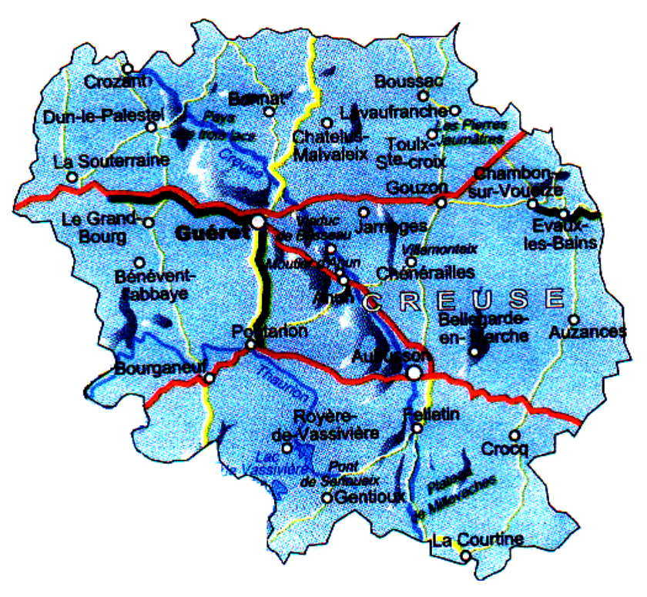
LES AMIS DE LA CREUSE
LES AMIS DE LA CREUSE
Vous souhaitent

